Acta de Mesa Temática Ágora Metropolitana – Desarrollo económico/turismo

- Información del escenario
Nombre: Mesa temática – Desarrollo económico/turismo
Fecha: 29 de abril de 2026
Hora: 8:00 a.m.
Lugar: Salón CAV, Jardín Botánico José Celestino Mutis
Ciudad: Bogotá D.C
Listado y número de asistentes: 30 representantes de la ciudadanía organizada y no organizada

Objetivo de la mesa
Generar un escenario de participación y diálogo que permita identificar iniciativas y asuntos críticos del sector turismo con el propósito de fortalecer el valor agregado de la oferta turística metropolitana y regional en el marco del Ágora Metropolitana de la Región Metropolitana Bogotá–Cundinamarca (RMBC).

Antecedentes
El 29 de abril de 2026, en el CAV, del Jardín Botánico José Celestino Mutis en Bogotá, se realizó la mesa temática de desarrollo económico con énfasis en turismo, dando cumplimiento a la Ley 2199 de 2022 que crea el Ágora Metropolitana como un espacio inclusivo y colaborativo para promover la participación ciudadana en la Región Metropolitana Bogotá-Cundinamarca, que facilita el diálogo y definición de políticas y proyectos que afectan la región y que contempla la realización de mesas temáticas con el propósito de que la ciudadanía organizada y no organizada, plantee y co-cree iniciativas con vocación de planes, programas y proyectos .

Para la definición y aprobación de esta mesa se realizó el 19 de abril una reunión presencial con los asociados y sus equipos técnicos en turismo, para presentar la propuesta temática, metodológica y operativa de la mesa y luego fueron ratificados los acuerdos a través de comunicación vía mail, en la cual se envió la propuesta técnica y las estrategias de convocatoria y comunicaciones por parte de Ángela Marcela Cárdenas Mora, jefe de la Oficina Asesora de Comunicaciones y

Participación Ciudadana, dependencia que ejerce la secretaría técnica del Ágora Metropolitana.

La justificación para la realización de la mesa se sustentó en la relevancia de convocar a la ciudadanía organizada y no organizada, representada en gremios, operadores turísticos, academia, instancias de articulación, gobernanza y planificación para la competitividad, innovación e integración regional y ciudadanía en general, a participar de la mesa de desarrollo económico con énfasis en turismo, con el objetivo de plantear iniciativas y propuestas, que permita identificar propuestas y asuntos críticos del sector turismo, que fortalezcan el valor agregado de la oferta turística metropolitana y regional en el marco del Ágora Metropolitana de la Región Metropolitana Bogotá–Cundinamarca (RMBC).

Así mismo, esta mesa temática permitió la gestión del área temática de desarrollo económico, reconocida en la ley 2199 de 2022 como asunto de interés de la región metropolitana y el turismo como eje fundamental de dicha temática.

Con el fin de unificar criterios y facilitar el diálogo, la mesa temática trabajó con dos conjuntos de conceptos, el primero de ellos los tipos de turismo (que sirvió como clasificador de los grupos de trabajo) y el segundo, líneas temáticas (para orientar la identificación de asuntos críticos y la co-creación y planteamiento de iniciativas).

Por otra parte, es importante resaltar que esta mesa temática contempló el ámbito geográfico circunscrito al Distrito Capital y los 116 municipios de Cundinamarca, por lo cual se realizó la convocatoria de la ciudadanía para la participación.

Los tipos de turismo que permitieron la clasificación de los grupos de trabajo fueron:
- Turismo de naturaleza
- Turismo cultural
- Turismo de bienestar y salud
- Turismo de recreación y aventura
Y también, las líneas temáticas correspondientes a ejes de análisis y formulación que permitieron identificar asuntos críticos del sector turismo y orientar propuestas e iniciativas, fueron:

- Formalización
- Promoción
- Calidad e infraestructura
- Formación
- Logística

Finalmente, es importante tener en cuenta que metodológicamente la mesa se estructuró a partir de un mapa del viajero (journey map), entendido como una herramienta para leer la experiencia turística a lo largo de sus distintos momentos, fundamentada en la teoría del consumidor y adaptada para el proceso de co-creación con la ciudadanía.
Se implementó como método un Rally mediante un circuito, con cuatro estaciones. Las estaciones corresponden a momentos de la experiencia turística. Las estaciones para el rally se ordenaron así:

- ESTACIÓN 1. El turista se antoja, busca y decide vivir la experiencia de turismo (según el tipo de turismo asignado)
- ESTACIÓN 2. El turista planea y llega sin contratiempos a la experiencia turística
- ESTACIÓN 3. El turista vive la experiencia y confirma si se cumple lo prometido
- ESTACIÓN 4. El turista cierra la experiencia, la valora y la recomienda
Es importante tener en cuenta que esta mesa también se realizará en modalidad virtual el 28 de mayo y se hará un anexo a la presente acta, en el cual serán descritos el proceso de ejecución y los resultados de dicha mesa.

Formato de Solicitud y Justificación Técnica de Mesa Temática

El equipo técnico de la subdirección de Planeación Regional Metropolitana de la RMBC elevó solicitud de Mesa Temática de desarrollo económico con énfasis en turismo del Ágora metropolitana, de acuerdo a lo establecido en el Acuerdo regional metropolitana 006 de 2024, que definió el reglamento del Ágora metropolitana. La secretaría técnica hizo las revisiones pertinentes y se obtuvo un VoBo de la solicitud, programando la Mesa para el día 29 de abril de 2026.

En este formato se especifica la justificación, objetivos, líneas temáticas y actores clave a invitar.
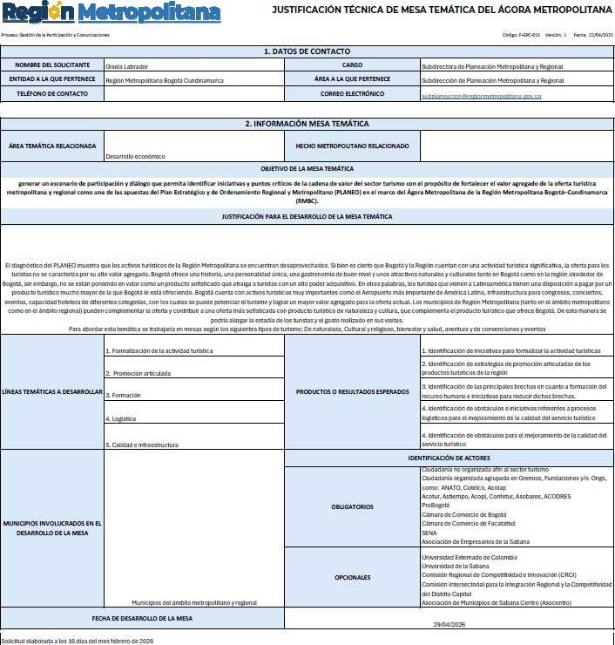

Desarrollo de la mesa temática
  - Convocatoria

Para la convocatoria al evento el equipo técnico de la subdirección de planeación regional metropolitana definió los grupos de interés a convocar, definición que ponderó principios de inclusión, interés y afinidad temática lo que se considera, motiva la participación de manera asertiva y óptima. Es importante tener en cuenta que esta es una convocatoria abierta e incluyente y que el simple interés en el asunto da derecho a asistir al espacio de participación y que la estrategia hace foco en grupos de interés afines a las temáticas, sin limitar la participación de la demás ciudadanía.

A continuación, los grupos de interés movilizados en la estrategia de convocatoria:

Categoría | Actores Sugeridos

Institucionales | Alcaldías municipales (*), Secretaría de Desarrollo Económico de Bogotá,  Gobernación de Cundinamarca, , Región Metropolitana, Mesas de Participación de niñas, niños y adolescentes.
Gremios | ANATO, Cotelco, Acolap, Acotur, Astiempo, Acopi, Confetur, Asobares, ACODRES
Cámaras de Comercio | cámaras de comercio de Bogotá, Facatativá y Girardot
Academia | SENA  Universidad Externado de Colombia Universidad de la Sabana
Operadores turísticos | Pequeñas y medianas empresas encargadas de los servicios turísticos de los municipios de la región
Instancias de articulación, gobernanza y planificación para la competitividad,  innovación e integración regional | Comisión Regional de Competitividad e Innovación (CRCI)  Comisión Intersectorial para la Integración Regional y la Competitividad del Distrito Capital  Asociación de Municipios de Sabana Centro (Asocentro)

Adicionalmente, se creó una estrategia de comunicaciones en equipo con los profesionales de prensa de los asociados y la Región Metropolitana , cuyo objetivo fue: “Apoyar la difusión de la mesa de desarrollo económico con enfoque turístico en sus tres momentos claves comprendidos en la convocatoria, la ejecución y los resultados, a través de la articulación interinstitucional de los socios de la RMBC para la creación de piezas comunicativas pertinentes, la disposición de canales comunicacionales de cada socio y la difusión en sinergia de las piezas elaboradas”.

De esta estrategia se derivaron las piezas de comunicación y los comunicados de prensa que de manera articulada fueron compartidos por diversas redes sociales y medios de comunicación, para la difusión del evento, para lo cual Se creó un drive compartido que permitiera trabajar de manera colaborativa en la creación y difusión de las piezas.

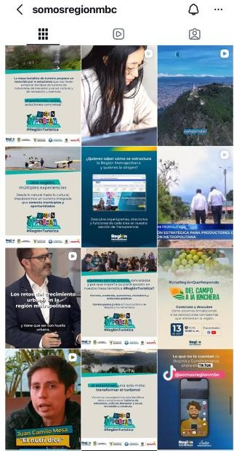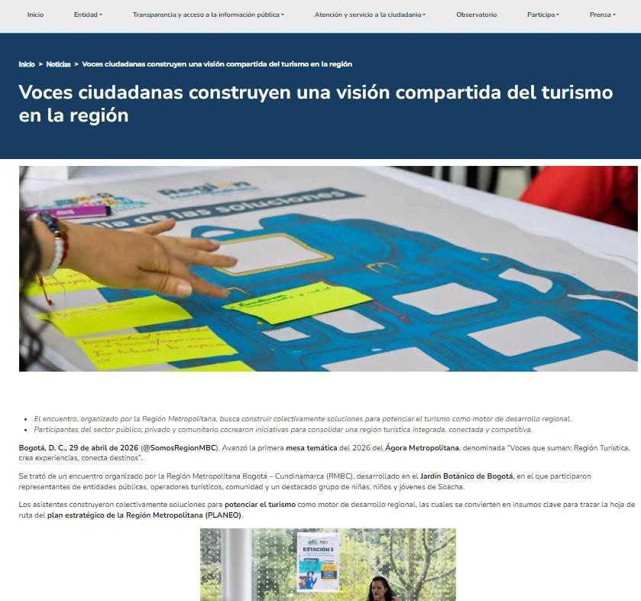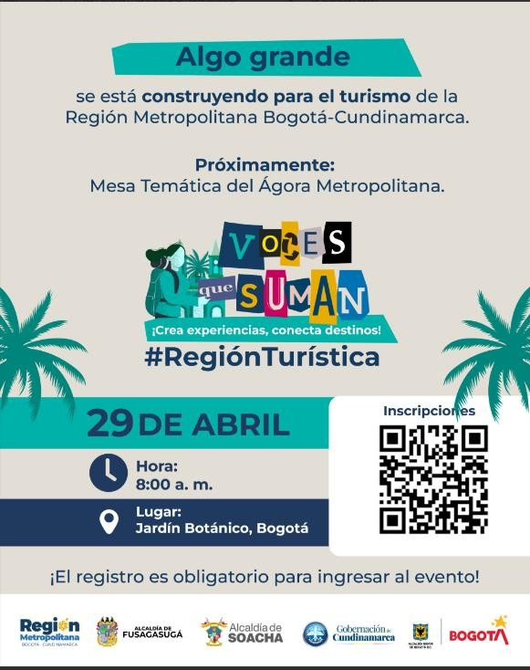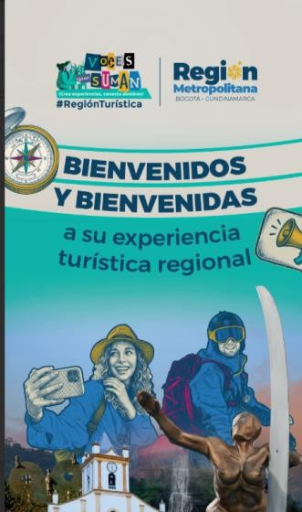

Como parte de la estrategia de comunicaciones, se adoptó un nombre más atractivo y cercano para las mesas temáticas, dado que el término se consideraba demasiado técnico y potencialmente poco convocante para la ciudadanía. En consenso, se acordó utilizar el nombre “Voces que Suman” como identidad general para todas las mesas, asignando a cada una un hilo conductor específico. En este caso particular, la mesa fue denominada “Región turística, crea experiencias, conecta

destinos”, reflejando su enfoque en la importancia de convertir el turismo en una experiencia regional que conecta el territorio.

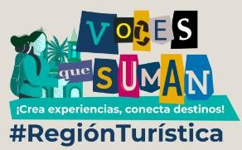

También se anexó a esta propuesta metodológica una estrategia de convocatoria en la cual se identificaron los grupos de actores, tácticas de convocatoria y responsables por cada una de las entidades asociadas.

En estrategia de convocatoria se articularon varias tácticas en equipo con los asociados:
- Difusión en medios de comunicación: Se hizo una sinergia informativa para la amplia difusión del evento por las redes sociales, sitios web y herramientas de CRM de los asociados y de la Región Metropolitana.
- Correos personalizados y masivos: Con el apoyo de los asociados se consolidaron bases de datos y se enviaron correos masivos y también personalizados con el link de inscripción a la mesa.
- Llamadas de confirmación: realizada a la base de datos con algunos envíos por WhatsApp a la ciudadanía para su inscripción.

Fecha de inicio de la convocatoria y cierre (Imágenes de divulgación de la convocatoria en los medios de la RMBC)

La convocatoria inició el 8 de abril y finalizó el 28 de abril, se hizo a través de un mix de medios, no sólo de la Región Metropolitana Bogotá Cundinamarca, sino también por parte de los asociados.

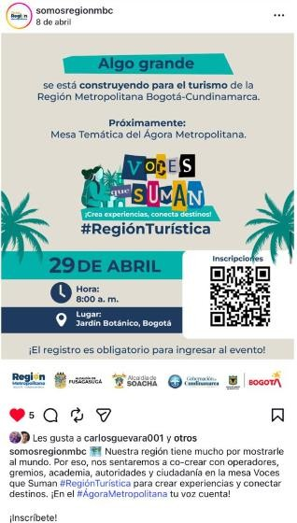

Número de inscritos presencial y virtual
Se inscribieron 338 participantes en el link de inscripción y participaron 80 personas. En la mesa virtual realizada el 28 de mayo se inscribieron 41 personas y participaron 21.

Fotografías de la actividad

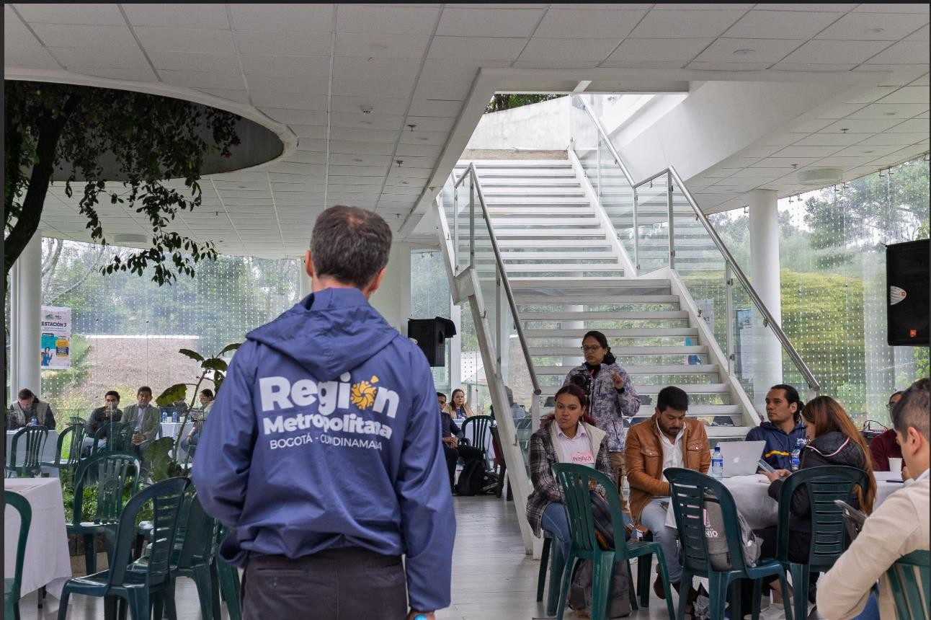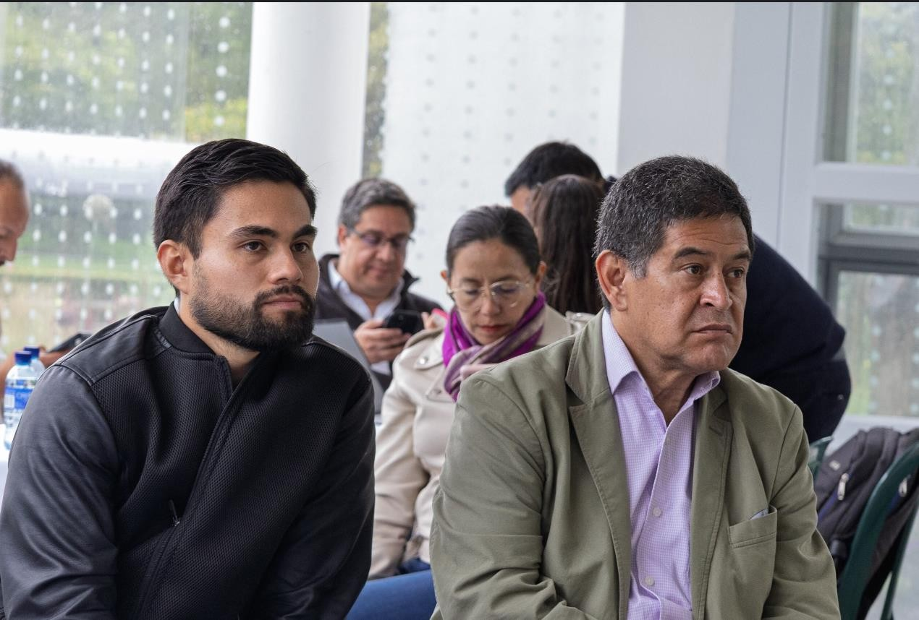

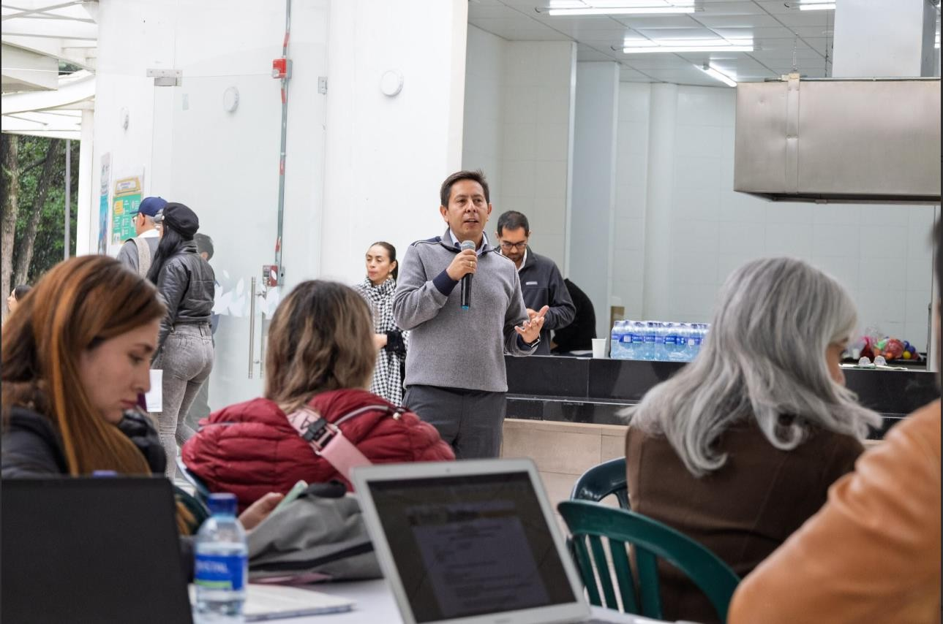

Encuadre técnico (Describir quién realizó esta actividad y los puntos sobre los que enfatizó, anexar presentación o material de apoyo, si aplica)
La actividad fue moderada por la región Metropolitana Bogotá - Cundinamarca y en su desarrollo se enfatizaron los siguientes aspectos:
-La RMBC realizó el encuadre de la actividad, como institución gestora y de planificacion del desarrollo regional metropolitano.
-Se hizo el reconocimiento de la concurrencia y reconocimiento de los actores clave en la cadena turística: gremios academia, empresarios, operadores, responsables de actividades y servicios de apoyo al turismo, sector público y turistas; destacando el valor humano y social detrás cada servicio prestado en el territorio.
-Se tuvieron en cuenta temás metodológicos para estructurar la mesa, como fueron los tipos de turismo y las líneas temáticas brindadas desde el PLANEO, como marco conceptual para la co-creación de las iniciativas ciudadanas-El PLANEO fue

presentado como el instrumento principal de planeación del ordenamiento y desarrollo regional metropolitano, que reúne intereses comunes para una visión compartida de desarrollo regional, en esta ocasión principalmente el del desarrollo económico y el turismo,
-Se realizó la explicación del Ágora Metropolitana y sus dos espacios de participación ciudadana: las mesas temáticas y la asamblea ciudadana, así como el ecosistema de incidencia y la ruta de las iniciativas planteadas y cocreadas en el desarrollo de la mesa
-Finalmente, se agradeció la participación de los asistentes, incluyendo a niñas, niños y adolescentes, resaltando su papel activo en la construcción de una cultura metropolitana participativa y sostenible.
Como material de apoyo y orientación compartimos el ABC de turismo que estuvo disponible durante el evento a través de un código QR:

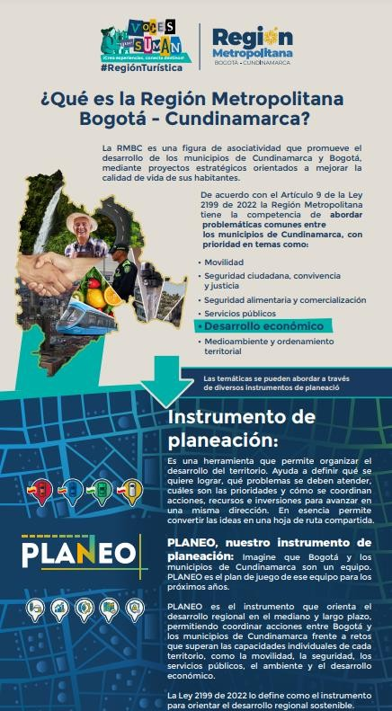
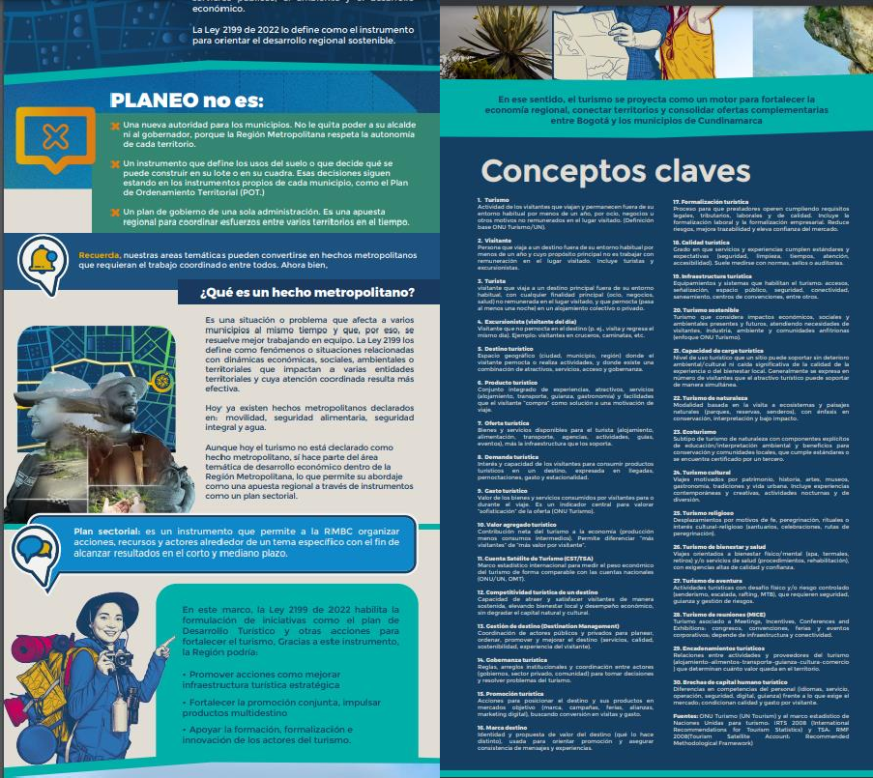

Descripción de la metodología (Anexo: Guía Metodológica Mesa Temática, Agenda de la mesa temática y minuto a minuto)

La planeación metodológica estuvo liderada por la Subdirección de Planeación Regional y Metropolitana y apoyada por la Oficina Asesora de Comunicaciones y Participación Ciudadana.
La mesa contó con seis momentos:

- Registro de asistencia
- Acto protocolario: encuadre RMBC y PLANEO con énfasis en turismo.
- Explicación de las reglas metodológicas de la mesa
- Ejecución del rally de turismo en un circuito de 4 estaciones
- Presentación de las iniciativas por parte de la ciudadanía
- Elección de vocero y suplente para participar en la Asamblea Regional Ciudadana
Metodológicamente el rally por estaciones o circuitos tuvo como base los tipos de turismo y las líneas temáticas para mejorar la oferta, así:

- Turismo de naturaleza: modalidad en la que las actividades turísticas se realizan en destinos donde la naturaleza, el paisaje y la geografía constituyen el principal atractivo turístico. Por ejemplo: cerros, caminatas, senderismo/hiking y recorridos al aire libre.

- Turismo cultural: modalidad de turismo motivada por el interés e|n conocer, experimentar o participar en manifestaciones del patrimonio cultural y espiritual de una sociedad. Patrimonio, historia, prácticas culturales, recorridos culturales y turismo de carácter religioso. El turismo cultural también abarca actividades correspondientes a la vida nocturna, así como festivales y ferias.
- Turismo de bienestar y salud: modalidad de turismo orientada a mejorar o mantener la salud física, mental y emocional de las personas mediante experiencias como terapias, spas, aguas termales, tratamientos, procedimientos quirúrgicos y medicina preventiva. Por ejemplo: spa, termales, descanso, cuidado personal y bienestar.

- Turismo de recreación y aventura: modalidad de turismo basada en la realización de actividades recreativas en entornos naturales que implican desafío físico, emoción y cierto nivel de riesgo controlado, así mismo se contemplan experiencias turísticas asociadas a parques de diversión o temáticos. Por ejemplo: actividades de adrenalina y deportes extremos, con énfasis en seguridad y operación especializada.

Las líneas temáticas que orientaron la discusión y que permitieron identificar asuntos críticos del sector turismo y orientar propuestas e iniciativas fueron las siguientes:

- Formalización: problemáticas que tienen que ver con informalidad laboral, empresarial de los prestadores de servicios turísticos y las actividades asociadas al turismo.
- Promoción: problemáticas en las que se identifica promoción desarticulada de los destinos turísticos, sin estrategia comercial y sin identificación clara del producto turístico a promover.
- Calidad e infraestructura: problemáticas relacionadas con la calidad en la prestación de los servicios turísticos, sea por deficiente cumplimiento de normas o por bajos estándares frente a referentes competitivos. Además, se clasifican aquí las problemáticas relacionadas con la deficiente infraestructura turística (infraestructura que facilita el acceso a un destino turístico o que se constituye en destino turístico).

- Formación: problemáticas relacionadas con la deficiente formación y capacitación del recurso humano que trabaja en la cadena productiva del turismo.
- Logística: problemáticas que tienen que ver con la organización del traslado de turistas en diferentes medios de transporte, desde el aéreo hasta el terrestre, fluvial y férreo.

La Premisa central de la metodología se planteó a partir de un caso ficticio de un turista que llega a Bogotá con USD 2.000 entre 1 y 3 días para vivir una experiencia

de un tipo de turismo definido. A partir de este caso, se identifican mejoras y oportunidades.
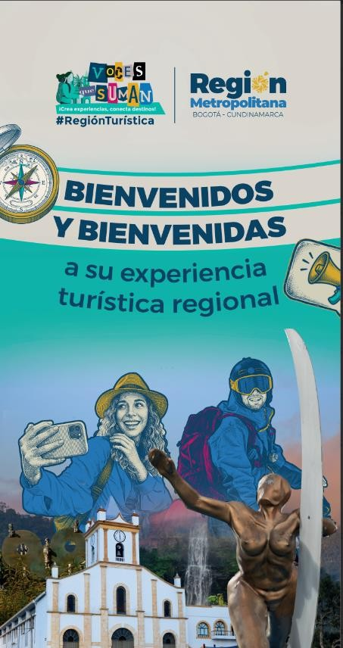

La mesa se organizó de la siguiente manera:

- Se conformaron 3 equipos de trabajo, cada uno con hasta 12 participantes
- Los participantes se agrupan por tipo de turismo en mesas.
- Los 3 equipos conformados, rotaron por 4 estaciones (máximo 20 minutos por estación).
- Se hizo un registro en formatos de relatorías por estación para la trazabilidad.
- Finalmente, las iniciativas van al parqueadero de las iniciativas para ser priorizadas

Las estaciones en las cuales fueron ordenados los grupos y de las que resultaron las iniciativas, se describen a continuación:
Estación 1: El turista se antoja, busca y decide vivir la experiencia (según el tipo de turismo)
En la Estación 1, el turista se antoja, busca y decide vivir la experiencia, de acuerdo con el tipo de turismo asignado. En este momento se presta especial atención a la

información disponible: ¿cómo se enteran las personas de la experiencia y la información que encuentran es clara y suficiente para tomar una decisión? También se evalúan la comodidad y la seguridad: ¿qué canales funcionan mejor para dar a conocer la experiencia y en qué momento aparecen para el turista, y qué medios de pago generan mayor confianza para realizar la adquisición?
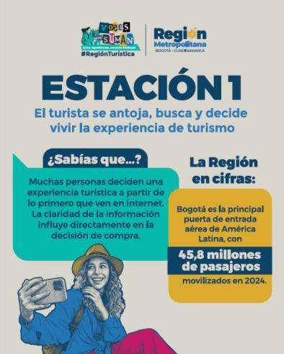

Estación 2: El turista planea y llega sin contratiempos
En la Estación 2, el turista planea y llega sin contratiempos. Se analiza la información para entender si la última milla y el paso a paso están claros; la comodidad se refiere a si la movilidad y las conexiones permiten llegar sin desgaste; y la seguridad pregunta qué información genera seguridad durante el trayecto. En resumen, se busca verificar que la ruta hacia la experiencia sea comprensible, manejable y confiable para el visitante.

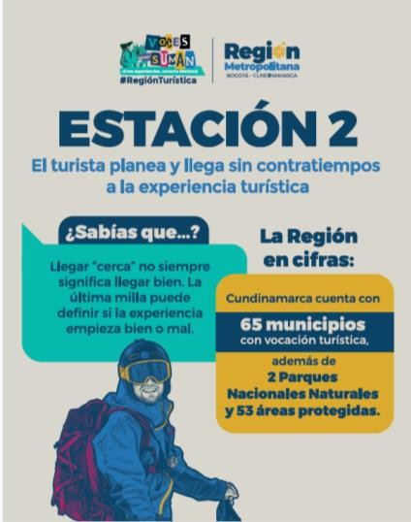

Estación 3: El turista vive la experiencia y verifica lo prometido
En la Estación 3, el turista vive la experiencia y verifica lo prometido. Aquí se indaga si lo recibido corresponde con lo prometido, si la experiencia es accesible y digna para la diversidad de visitantes, y si existe un entorno seguro con atención ante emergencias, incorporando además un enfoque de género. El objetivo es confirmar que la vivencia esté alineada con lo prometido, sea inclusiva y cuente con las condiciones necesarias para la seguridad de todas las personas.
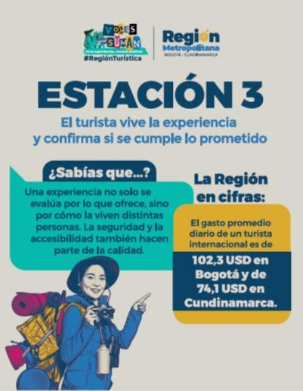

Estación 4: El turista cierra la experiencia, la valora y la recomienda
En la Estación 4, el turista cierra la experiencia, la valora y la recomienda. Este momento se articula en tres pasos: primero, una revisión del recorrido completo para entender el flujo desde la anticipación hasta el cierre; segundo, la asignación de una calificación de 1 a 10 estrellas; y tercero, la preparación para el Parqueadero de las iniciativas. Estas decisiones finales alimentarán la priorización de mejoras y la continuidad del proceso de mejora de la experiencia.
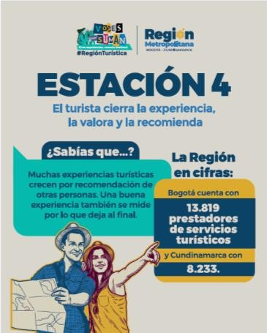
Al finalizar las estaciones, las soluciones identificadas por cada equipo se trasladaron al Parqueadero de las iniciativas para análisis y priorización, con el propósito de agrupar, analizar por alcance territorial y priorizar según urgencia y viabilidad en la región.
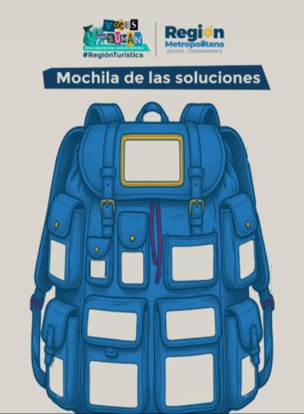

Como parte esencial de la mesa se convocó un espacio con niñas, niños y adolescentes para que ejercieran su derecho a la participación en la definición de iniciativas en turismo y dieron sus ideas para mejorar la experiencia turística a través de la creación del paseo ideal. El grupo de niñas, niños y adolescentes convocado para este espacio fue la mesa de participación infantil del municipio de Soacha. Este taller se desarrolló conforme a lo planeado, con la participación de cerca de 20 asistentes y sus adultos cuidadores, que hicieron parte de 3 estaciones basadas en los lenguajes del juego, el arte, la exploración y la conversación para llegar a las propuestas.

Así mismo se conformó un equipo de facilitadores, relatores y técnicos cuyo propósito fue apoyar el desarrollo del taller.
Para mayor compresión del rol y las habilidades requeridas para ser facilitador y relator se consolidó este cuadro explicativo:

Rol | Habilidades
- Facilitador: Su tarea principal es dirigir y orientar el diálogo en el grupo de trabajo en el marco del objetivo propuesto. Asignar la palabra a los participantes e indicar el paso a paso de manera clara.  - Explicar las 4 PPPP – Políticas, Planes, Programas y Proyectos.  - ¿Qué es lo regional metropolitano?  Este es un referente para orientar la discusión | Liderazgo y manejo de grupos. Resolución y mediación de conflictos, ánimo de conciliación, actitud de escucha y disposición para la síntesis, encausamiento de la discusión. Buena vocalización.
- Relator: Deberá capturar y consignar la información identificada por los ciudadanos de | Buena redacción, ortografía, habilidades ofimáticas, tipeo avanzado. Aprehensión rápida de las ideas.

manera detallada en cada una de las fichas de recolección de información, priorizando siempre la claridad y comprensión de las iniciativas y la manera, literal de expresión de los participantes.
- Técnico/experto: Tiene la tarea de responder las dudas que surjan respecto al lenguaje técnico y la normatividad que eventualmente puedan provocar imprecisiones durante el desarrollo del taller. Debe estar alerta y apoyar al facilitador en la delimitación de las intervenciones bajo el objetivo del taller. | Conocimientos en la Cadena de Abastecimiento del desarrollo rural-urbano. Capacidad de comunicar clara y sencillamente conceptos técnicos.

Durante el cierre del evento se seleccionaron, a través de un sorteo por balotas, el vocero y suplente que representarán por parte de la ciudadanía organizada a la mesa Región que nos alimenta y se explicó a los asistentes los pasos a seguir con la información recopilada, la Asamblea Ciudadana para la priorización de los proyectos metropolitanos y consolidación del informe de ecosistema de incidencia.

En la mesa virtual se hizo una breve modificación a la metodología que consistió en conformar grupos en Microsoft Teams de máximo 15 personas y hacerles tres preguntas, que fueron:

Pregunta orientadora 1. (lluvia de ideas) ¿En el desarrollo de una experiencia de turismo de
naturaleza (poner tipo de turismo según el caso) cuáles son los atributos por los que un turista
planea y decide realizar el viaje?

Pregunta orientadora 2. (lluvia de ideas) En esta misma experiencia ¿Qué atributos hacen
que un viajero recomiende la experiencia turística?

Pregunta Orientadora 3. ¿Cuáles son las iniciativas regionales que nos ayudarán a que le
ofrezcamos al turista su mejor experiencia de viaje y que generemos valor agregado al turismo
regional? Esas iniciativas recogen las ideas de la pregunta orientadora anterior y deben ser:

- Regionales
- Describir la iniciativa (en qué consiste, qué situación problemática resolvería
- o que oportunidad potenciaría la iniciativa, a quienes beneficiaria la propuesta)
Cada Grupo de trabajo se desarrolló a través de un tablero virtual y contó
Con un relator y un facilitador quienes desarrollaron el espacio y registraron la relatoría,
a la vez que dieron cierre a la mesa recordando el ecosistema de incidencia.

Finalmente, invitaron a los participantes a realizar una breve evaluación virtual
del espacio para identificar percepciones sobre la metodología, claridad de las
preguntas orientadoras y desarrollo de la conversación virtual.

G) Resumen de cada equipo de trabajo o distribución según indique le metodología (que incluya):

Grupo 1 Turismo Cultural:
Cantidad total: 11
Cantidad funcionarios / ciudadanos: 8 / 3
Qué relación tiene con la cadena de valor (operadores de servicios, guías, turistas en general, etc): Operadores, funcionarios de entidades como el IDCUT, Oficina de Turismo de Cota y de Soacha.
En este grupo coincidían varios perfiles, desde el institucional, pasando por el prestador de servicio de transporte, el estudiante de turismo hasta el operador
turístico. La discusión se centró en como desde todos los actores presentes, se priorizan las acciones que mejoren el turismo en la región.

Las iniciativas priorizadas en esta mesa son:

- Crear un Plan Regional de Turismo
- Generar mecanismos de formalización de todos los prestadores de servicios que hacen parte de la cadena.
- Diseñar una estrategia de comunicación metropolitana que permita visibilizar la oferta turística.
- Propiciar una gobernanza en materia de turismo que permita integrar la región y la ciudad capital.
- Establecer una cultura de evaluación
- Fortalecer la seguridad a través de capacitaciones y el aumento de la fuerza pública asociada a la Policía de Turismo.
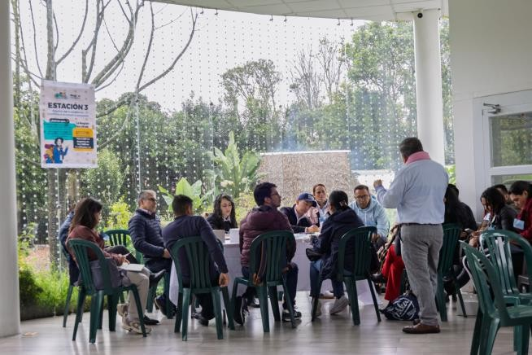
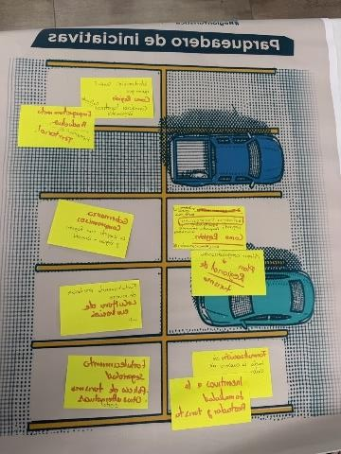

Grupo 2 Turismo de recreación:

Cantidad total: 17
Cantidad funcionarios / ciudadanos: 17 Principal tipo de turismo: Recreación
Qué relación tiene con la cadena de valor (operadores de servicios, guías, turistas en general)

Las iniciativas priorizadas en esta mesa son:

Plataforma tecnológica regional de turismo
En qué consiste: Desarrollo de una plataforma tecnológica regional que integre y centralice la información de la cadena de valor del turismo, consolidando inventarios, rutas, operadores, servicios, transporte, seguridad, puntos de información y herramientas de orientación al visitante, integrando además los sistemas y plataformas ya existentes en los municipios y entidades regionales.

Qué espera resolver: Busca disminuir la dispersión de la información turística, fortalecer la orientación al visitante, mejorar la promoción de los destinos y generar mayor confianza frente a la oferta turística regional.
Quiénes se beneficiarían: Turistas, comunidades locales, operadores turísticos, guías, empresarios, administraciones municipales y entidades regionales.

Dónde se podría implementar: En los municipios que hacen parte de la Región Metropolitana Bogotá – Cundinamarca y demás territorios articulados a la dinámica turística regional.
Urgencia: Alta.

Observaciones: La iniciativa deberá articularse con herramientas existentes y promover procesos de actualización permanente, validación de información y acceso fácil para los visitantes.

Fortalecimiento y aprovechamiento de la infraestructura turística existente En qué consiste: Implementar procesos de evaluación, fortalecimiento y potencialización de la infraestructura turística existente, priorizando espacios estratégicos que aporten valor a la experiencia del visitante y mejoren las condiciones de accesibilidad, movilidad y comodidad.
Qué espera resolver: Busca mejorar la experiencia turística mediante espacios más organizados, funcionales y adecuados para el desarrollo de actividades turísticas y recreativas.
Quiénes se beneficiarían: Visitantes, comunidades locales, prestadores de servicios turísticos y actores económicos asociados al turismo.

Dónde se podría implementar: En corredores turísticos, atractivos priorizados y espacios de alta afluencia turística de la región.
Urgencia: Alta.
Observaciones: Se resaltó la necesidad de articular recursos públicos y privados para fortalecer las intervenciones y garantizar sostenibilidad en el tiempo.

Programa de dignificación e incentivos para actores del turismo
En qué consiste: Creación de un programa orientado al fortalecimiento, capacitación, reconocimiento y dignificación de los actores de la cadena de valor del turismo, especialmente guías turísticos, operadores, comunidades locales y prestadores de servicios.

Qué espera resolver: Busca mejorar la calidad del servicio turístico, reducir la informalidad, fortalecer capacidades territoriales y reconocer el turismo como una actividad económica y cultural de alto valor para la región.

Quiénes se beneficiarían: Guías turísticos, operadores, emprendedores, comunidades locales y turistas.

Dónde se podría implementar: En todos los municipios y territorios vinculados a la dinámica turística regional.

Urgencia: Alta.
Observaciones: La iniciativa deberá incluir procesos de capacitación, incentivos, fortalecimiento de competencias y estrategias de articulación comunitaria.

Programa de articulación y fortalecimiento de los PITS
En qué consiste: Fortalecer y articular los Puntos de Información Turística – PITS para que funcionen como espacios integrales de orientación, acompañamiento y conexión de la experiencia turística regional.

Qué espera resolver: Busca mejorar la atención al visitante, facilitar el acceso a información confiable y generar valor agregado a la experiencia turística más allá de la entrega de información básica.

Quiénes se beneficiarían: Turistas, operadores turísticos, comunidades locales y entidades territoriales.

Dónde se podría implementar: En puntos estratégicos de ingreso, corredores turísticos, terminales, aeropuertos y municipios con vocación turística.
Urgencia: Media – Alta.

Observaciones: Se propuso incorporar herramientas digitales, sistemas de seguimiento y mecanismos de articulación regional que permitan fortalecer la experiencia del visitante durante todo el recorrido turístico.

Grupo 3 Turismo de naturaleza

Cantidad total: 12
Cantidad funcionarios / ciudadanos: 10 / 2 Principal tipo de turismo: Naturaleza
Qué relación tiene con la cadena de valor: Academia, operadores y gobierno local (departamental, municipal y distrital).

Las iniciativas priorizadas en esta mesa son:

- Biocorredor en Cundinamarca. Crear una ruta con enfoque biocultural y generar las certificaciones que sean necesarias.
- Restaurar el Camino Real existente entre el corredor Fusa – Sibaté – Soacha
- Crear una red de información turística que agrupe toda la información sobre el turismo en la región
  - Basada en tecnología, y que haga una escogencia inteligente para el turista
  - Con geolocalizadores
  - Con puntos de información turística
  - Que incorpore un programa regional de capacitación tecnológica en marketing digital.

Grupo 4 niñas, niños y adolescentes:

El grupo estuvo conformado por 3 niños y 1 niña, entre los 7 y 11, procedentes del municipio de Soacha, zona urbana.
Propuestas:
La excursión a la zona rural Del municipio para visitar el monumento al Dios Varón.
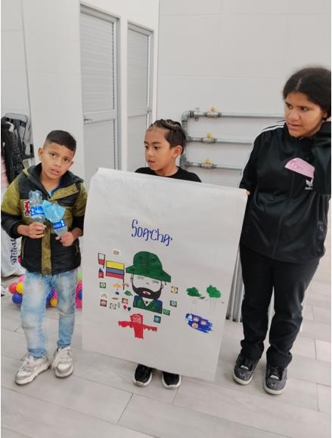

Grupo 5 niñas, niños y adolescentes
El grupo estuvo conformado por cuatro personas, tres niños y una niña. Todos ellos eran provenientes de colegios de Soacha, y dos de ellos eran oriundos de Valencia, Venezuela.
Propuestas:
Senderismo: experiencia de senderismo que incluya transporte en tirolesa, lugares para tomarse fotografías, y exploración con ayuda de un guía local.

Camping: camping incluyó un lugar para comer frutas de los árboles, avistar aves, y explorar lugares recónditos o aislados con tranquilidad guiados por una brújula.
Creación de playas: La experiencia de aventura en la playa incluía el mar y la música. Lo más importante aquí era disfrutar del juego en el agua.
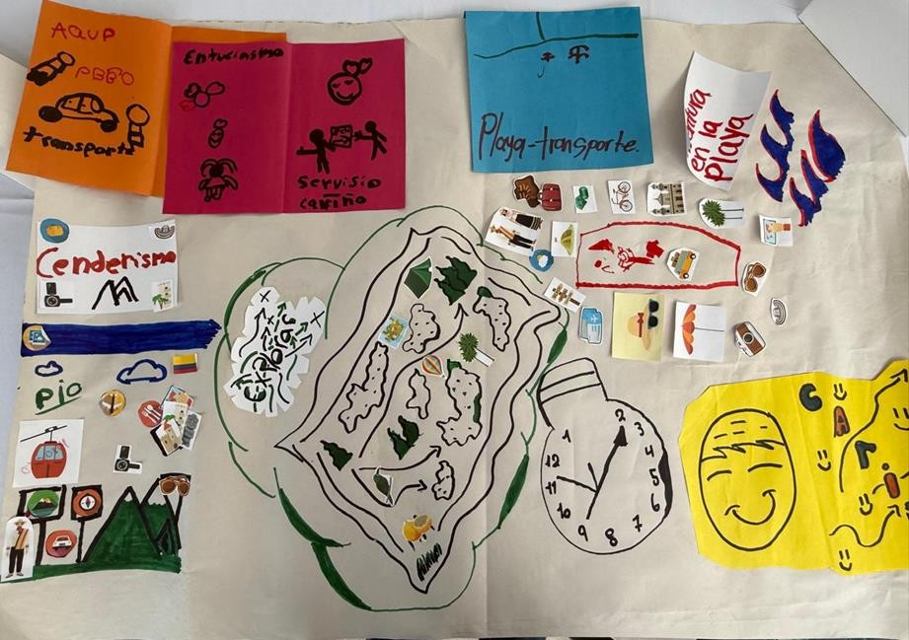

Grupo 6 niñas, niños y adolescentes
El grupo fue integrado por tres niñas de Soacha, entre los 7 y los 12 años. Unas niñas muy activas y propositivas.
Las niñas del grupo hicieron propuestas para el Salto de Tequendama, un atractivo turístico del municipio de Soacha que es muy visitado por turistas locales por su belleza natural. Ellas propusieron que El Salto de Tequendama pueda tener ventas

de productos de la zona como souvenir y también comidas típicas como la garulla, más alta presencia de policía y seguridad y también puestos de atención médica.
Propuestas:
Mejorar la oferta de alimentos como las almojábanas y las garullas.

Mejorar la seguridad para los visitantes en el Salto del Tequendama con presencia de la policía
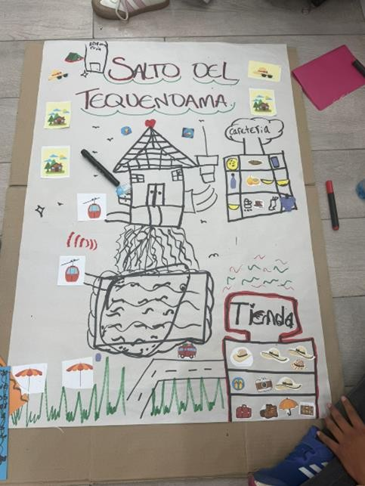

Grupo 7 niñas, niños y adolescentes
En el grupo estaban 3 niños, niñas y adolescentes de edades entre los 9 y 10 años del municipio de Soacha. Durante el encuentro se generó un espacio de diálogo participativo y dinámico en el que compartieron sus ideas sobre su “viaje soñado”, conversando sobre los lugares que les gustaría conocer y las experiencias que quisieran vivir como turistas.

Propuestas:

Turismo pensado en familias y amigos

Piscinas con salvavidas
Buena señalización en las vías para evitar accidentes Más presencia de la policía para la seguridad Publicidad para lugares turísticos y eventos
Buena gastronomía

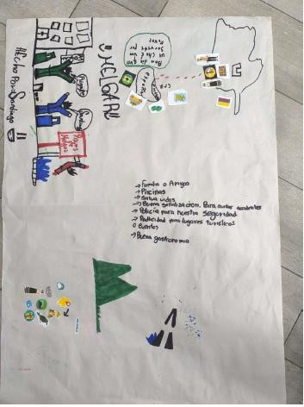

Iniciativas de turismo mesa virtual

Grupo 1

Cantidad total: 4
Cantidad funcionarios / ciudadanos: 4
Principal tipo de turismo: Cultural

Propuestas:

Iniciativa 1.
- Nombre: Turismo para todos
- Descripción: puesta en marcha de una herramienta que posibilite el trabajo
conjunto entre las agencias de viajes de los municipios con la oferta turística
y cultural de entidades gubernamentales como parques nacionales, alcaldías y
Gobernación para ofrecer una mejor y coordinada experiencia.
- Situación que resolvería: Desarticulación entre entidades gubernamentales y
operadores para mover al turista en la región.
- Beneficiarios: agencias de viajes prestadores de servicios y entidades
gubernamentales de Cundinamarca.
- Localización geográfica: Departamento de Cundinamarca

Iniciativa 2.
- Nombre: Paradores turísticos alrededor de Bogotá
- Descripción: construcción de paradores en lugares estratégicos de
Bogotá que permita a los viajeros detenerse para utilizar un baño o comprar alimentos.
- Situación que resolvería: satisfacer algunas de las necesidades básicas del
turista especialmente de niños ya que no hay paradores alrededor de Bogotá
que permitan, por ejemplo, acceder al servicio de baño y alimentación, antes
de llegar al lugar de destino.
- Beneficiarios: Turistas que se desplazan por carretera en especial a los
que provienen de municipios de Cundinamarca.
- Localización geográfica: alrededores de Bogotá que colindan con las entradas
y salidas de la ciudad﻿

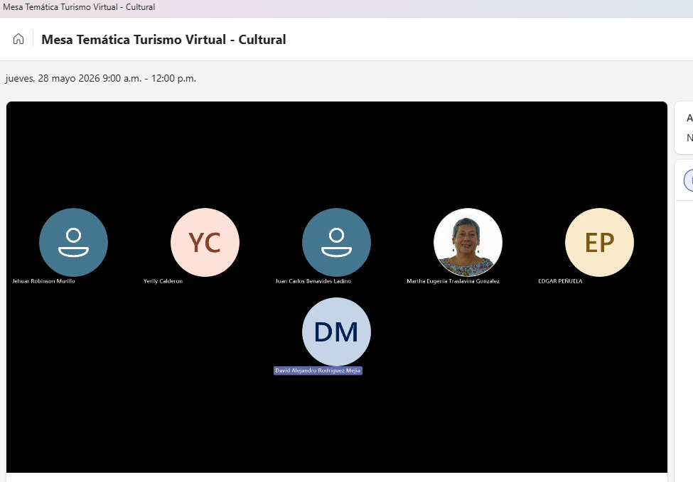
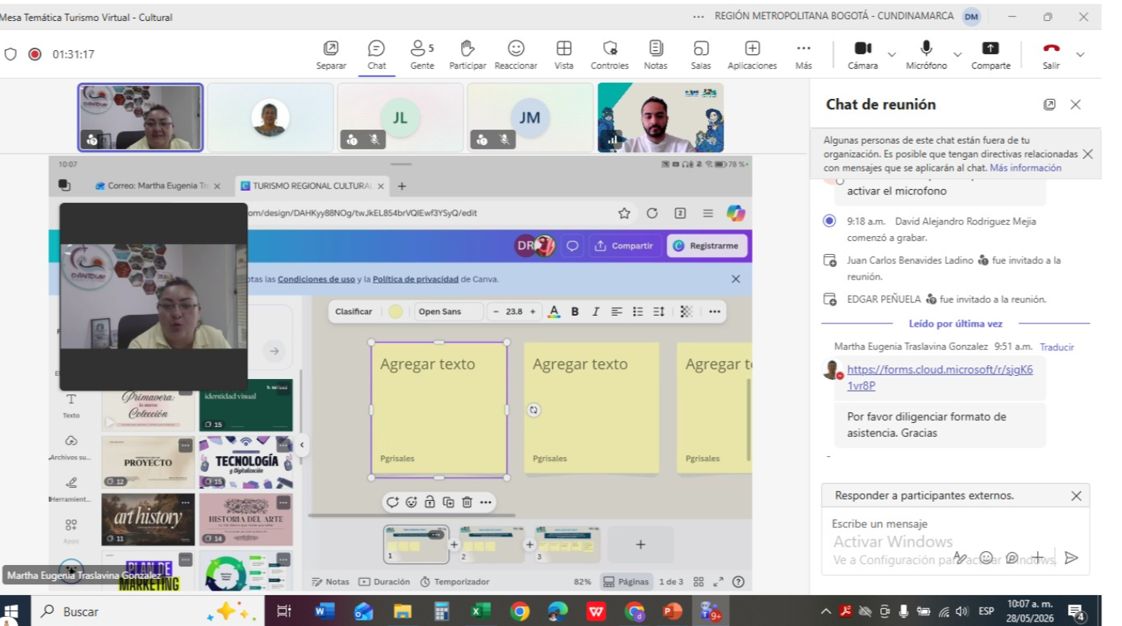

Grupo 2

Cantidad total: 12
Cantidad funcionarios / ciudadanos: 10
Principal tipo de turismo: Naturaleza
Qué relación tiene con la cadena de valor (operadores de servicios, guias, turistas en general,
etc):

En la reunión estuvieron presentes operadores de servicios y consultores de turismo.

Propuestas:

Nombre de la iniciativa: Turismo de Naturaleza y Cultura. Una propuesta integral que
articula el cuidado del entorno natural con el conocimiento y la vivencia de la cultura local.

En qué consiste. Plantea el diseño y la planeación de un circuito turístico regional sostenible,
fundamentado en datos e información veraz (identificación de lugares, flora, fauna y uso del
suelo). El enfoque es regenerativo, comunitario y de gobernanza compartida, con alianzas
entre actores del territorio. La hospitalidad y el diseño de la experiencia natural —paisaje,
infraestructura, accesibilidad— son elementos transversales de la propuesta.

Localización geográfica. La iniciativa se proyecta en los municipios de Soacha, Sibaté,
Fusagasugá y Tibacuy, un corredor con potencial natural y cultural en la región
Metropolitana Bogotá-Cundinamarca.

A quiénes beneficia. Los beneficiarios son múltiples: turistas, prestadores de servicios
y asociaciones locales, entidades territoriales como alcaldías, y todos los actores de la cadena
turística regional.

Qué situación resuelve o potencia. La iniciativa busca visibilizar y posicionar el turismo
de naturaleza y cultura en la región, generando desarrollo económico para los municipios.
Además, apunta a reducir la fragmentación de la oferta turística actual y a construir
narrativas e identidades culturales compartidas en torno al turismo regional.

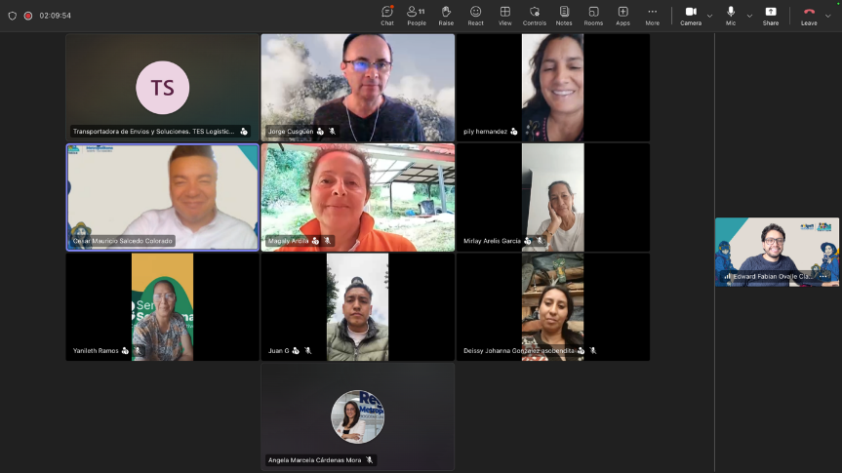

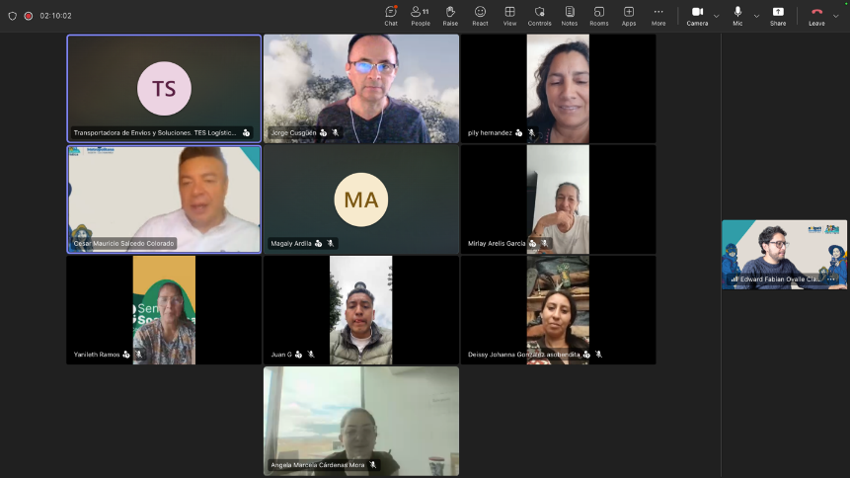

Grupo 3

Cantidad total: 8
Cantidad funcionarios / ciudadanos: 7/1
Principal tipo de turismo: Bienestar y Salud
Qué relación tiene con la cadena de valor (operadores de servicios, guías, turistas
en general, etc.): funcionarios de la temática

Propuestas:

-Programa de Acceso a Espacios Turísticos
Se propone la planificación de vías de acceso para destinos turísticos e infraestructura
que facilite la llegada de turistas
Resolvería el problema de acceso
Beneficiaría al sector turismo, las familias que viven de esta actividad y la economía
de la región
Esta propuesta se deja general a sitios turísticos con dificultades en el acceso
(según diagnóstico sectorial)

-Estrategias de fortalecimiento del turismo regional
Coordinar los diferentes atributos turísticos en una Estrategia de enfoque regenerativo,
atendiendo a:

- Crear rutas entre diferentes tipologías de turismo, por ejemplo, turismo religioso,
cultural y gastronómico. Esto permitiría vincular plazas de mercado y
pequeños productores, así como conectar rutas turísticas como La Candelaria,
Bogotá y el municipio de Guaduas por temas históricos.

- Desarrollar el cicloturismo y ciclorrutas como posibilidad de acceso,
se sugiere que la RMBC identifique esos potenciales apoyándose
en los diagnósticos existentes y hacer ejercicios prospectivos en los que
se promueva a través de refuerzo en la seguridad, mejora de la señalética,
divulgación en los puntos de información turística en lugares como,
el aeropuerto. Divulgar estas rutas en las ferias internacionales de turismo.

C. Fortalecimiento del turismo de innovación, como el caso de distrito de
grafiti, pero con experiencias de este tipo en los municipios y articular con
la estrategia de pueblos dorados.
Potenciaría el Turismo y articularía estrategias del orden municipal, regional
y provincial.
Habitantes de la Región
La Calera, El Alto del Vino tienen esa potencialidad y otras zonas con
infraestructura cicloturismo y ciclorrutas

-Transferencia de conocimiento de Bogotá a los asociados
Se propone un intercambio de experiencias para el desarrollo económico
en temas de turismo y la posibilidad de que Bogotá impulse oferta cultural
en estos municipios.
Fortalecimiento de capacidades y descentralización de actividades en Bogotá
hacía la región
Habitantes de la región y comerciantes locales en municipios
No se identifica un municipio específico, pero se sugiere identificarlo
a través de estudios diagnósticos

-Plataforma de Marca Regional Metropolitana
Fortalecer a través de la creación de una plataforma de marca Regional
Metropolitana el diseño de nuevos programas de identidad regional con
la articulación de nuevas actividades turísticas (como avistamiento de aves),
articulación con redes regionales de turismo desde el enfoque regenerativo.
Potenciaría el Turismo y articularía estrategias del orden municipal, regional
y provincial y redes comunitarias y con privados
Habitantes de la Región
No se identifica un municipio específico, pero se sugiere identificarlo a través
de estudios diagnósticos

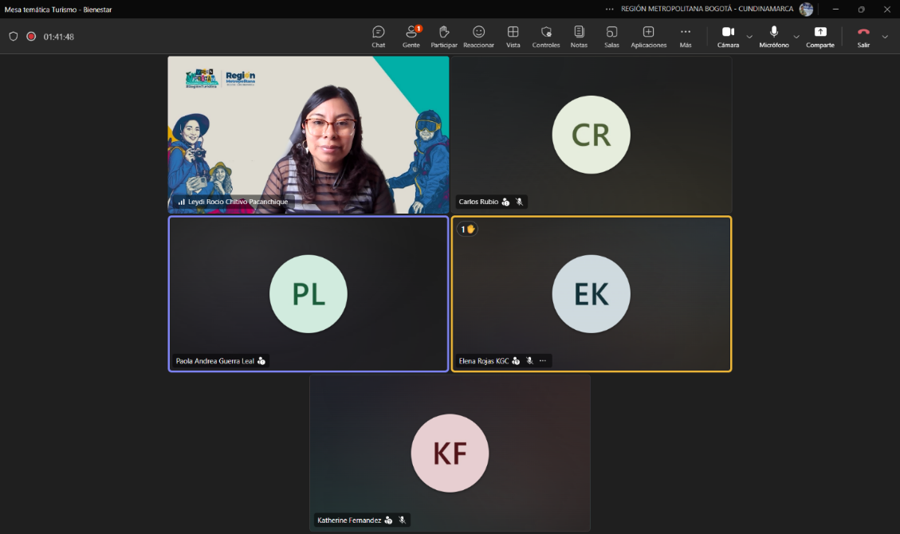

Grupo 4

Cantidad total: 6
Cantidad funcionarios 2 / ciudadanos: 4
Principal tipo de turismo: Recreación
Qué relación tiene con la cadena de valor (operadores de servicios, guías, turistas
en general, etc).

Propuestas

Iniciativa: Promover el turismo a Fusa. (Artesanía, bisutería, flora, etc.)
En qué consiste: Hacer difusión coordinada de los atractivos locales en Fusa
Qué situación resuelve: Generación de ingresos y mejor calidad de vida para todos
A quiénes beneficia: Grupos poblacionales: mujeres, artesanos/as; emprendedores/as
Localización geográfica: Enlace a guía turística: https://fodun.com.co/Files/revista/guia-turistica.pdf

Iniciativa: Emprendimiento comunal
En qué consiste: Zona verde conectada con el camino al Cuja. Emprendimiento
de turismo recreativo.
Qué situación resuelve: Resolver carencia de guías turísticos y caracterización
de microzonificación turística comunal
A quiénes beneficia: Emprendedores barriales, urbanización El Recreo, salón
comunal. Población y comunales con impacto en proyectos sociales (compostaje,
reciclaje, ingresos comunales).
Localización geográfica: Urbanización El Recreo, comuna noroccidental de
Fusa, colindante con comuna occidental, quebrada Mosqueral y vereda La Beta (cinco límites)

Iniciativa: Encuentro de experiencias exitosas de turismo
En qué consiste: Conocer experiencias exitosas no documentadas que
alcanzaron el éxito
Qué situación resuelve: Transferencia de claves de éxito
A quiénes beneficia: Comunales y emprendedores que inician en el sector
Localización geográfica: Fusa, Barrio El Recreo.

Iniciativa: Invitar colonias o personas que salieron de Fusa a regresar
En qué consiste: Focalizar la promoción de Fusa en personas que salieron
del municipio y no han vuelto en mucho tiempo para que conozcan la oferta actual
Qué situación resuelve: Incentivar el turismo de familia
A quiénes beneficia: La familia, adultos, NNA (Niños, Niñas y Adolescentes).
Localización geográfica: Fusa

Iniciativa: Turismo para adultos mayores
En qué consiste: Habilitar espacios para adultos mayores y niños/as
Qué situación resuelve: Atraer a la familia al turismo de Fusa
A quiénes beneficia: Niños, niñas, adultos mayores y operadores
Localización geográfica: Fusa, vía a Sardina (caminata de media hora, amigable,
plana y calmada)

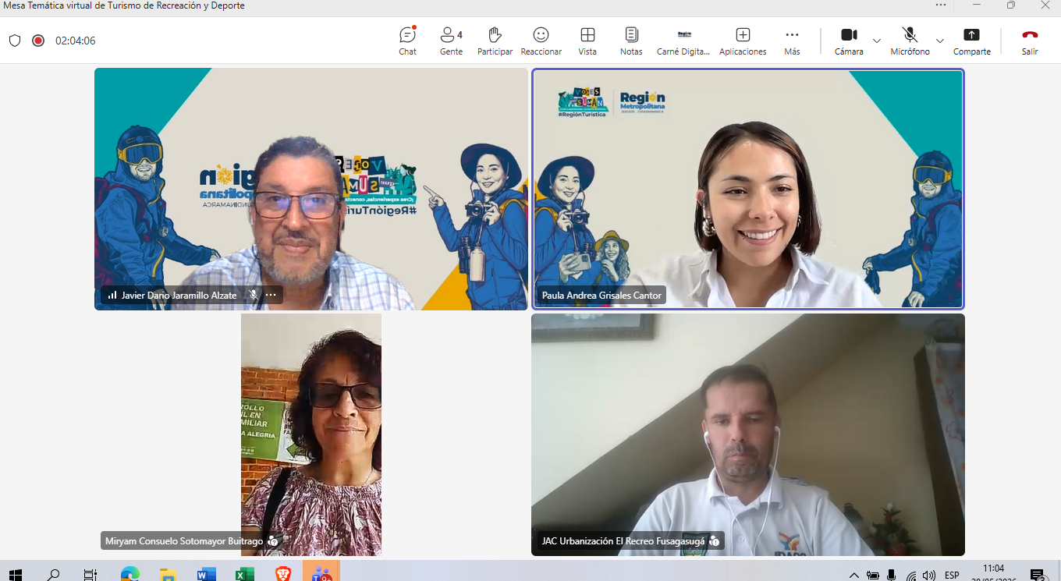

Grupo 5

Cantidad total: 12 Niños y adolescentes integrantes de la mesa de Niños, niñas y
adolescente
Cantidad funcionarios / ciudadanos: 6 adultos acompañantes de los NNA
Principal tipo de turismo: Diverso
Qué relación tiene con la cadena de valor: con los NNA se buscó generar un
escenario de participación y diálogo que permitiera identificar iniciativas desde la mirada
de las niñas, niños y adolescentes para el sector turismo, con el propósito de
fortalecer el valor agregado de la oferta turística metropolitana y regional en
el marco del Ágora Metropolitana de la Región Metropolitana Bogotá–Cundinamarca.

- Ruta Turística de Sumapaz

La Clásica del Sumapaz”, una propuesta de ruta ciclística y turística orientada a impulsar
el deporte, el turismo y la economía local mediante un recorrido que conecte
municipios de la provincia del Sumapaz y promueva la participación de la comunidad
y los visitantes.

- La propuesta “Paraíso y Senderos Balmoral”

Surge como una iniciativa turística orientada a rescatar y valorar la riqueza natural del
territorio. Su propósito es fomentar el turismo ecológico mediante la creación y
promoción de senderos y caminatas que permitan a visitantes y habitantes disfrutar
de los paisajes, la biodiversidad y los recursos naturales de la zona.

- La iniciativa “Parque de Diversiones Fusagasugá Incomún”

Se propone la creación de un parque recreativo y acuático pensado para el disfrute
de las familias y visitantes de todas las edades. El proyecto busca ofrecer espacios
de entretenimiento accesibles, con una entrada de bajo costo o gratuita, promoviendo
la integración familiar y el aprovechamiento del tiempo libre.

- Parque turístico y cultural

La iniciativa propone la creación de un parque acuático con atracciones como río
lento y espacios recreativos diseñados para el disfrute y la integración familiar.
Adicionalmente, se plantea el fortalecimiento del Parque Central de Fusagasugá
mediante el mejoramiento de cafés y zonas de encuentro que promuevan la
convivencia y el esparcimiento de residentes y visitantes.

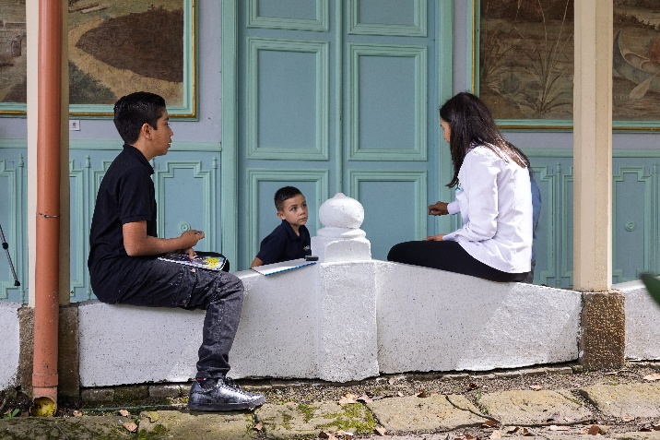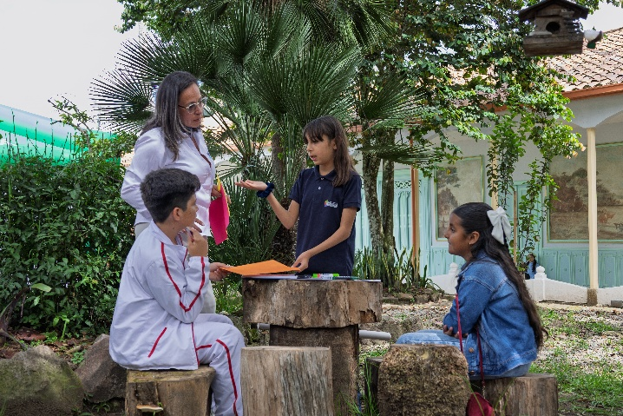

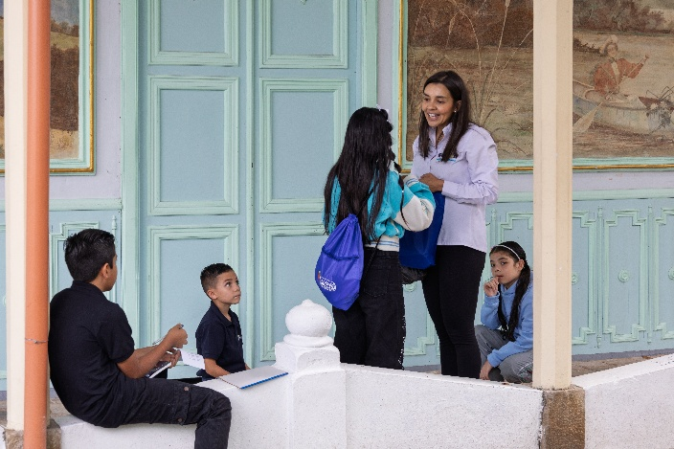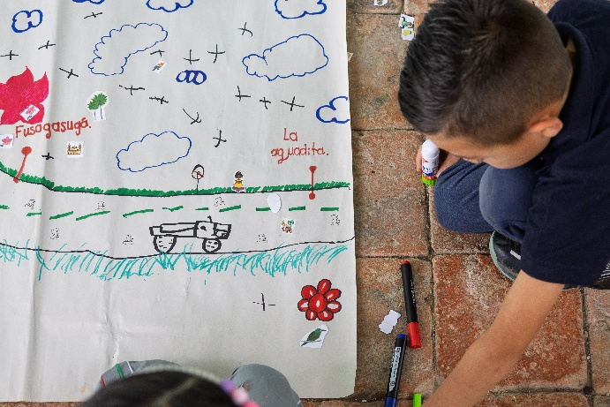

Selección de representante para la Asamblea Regional
Una vez se realizó el cierre del taller por parte de cada una de las mesas, se continuó con el proceso de selección de la/el representante en cada una de ellas. En ese sentido, se explicó el proceso de selección y las funciones de la persona que sería elegida.
El mecanismo consistió en un sorteo, en el cual el ganador sería quien extrajera una pelota roja de una bolsa plástica. Previo al sorteo, se mostraron todas las pelotas, dejando en evidencia que solo había una de color rojo, para garantizar transparencia en el proceso. Este mismo ejercicio se realizó con la mesa de las niñas, niños y adolescentes, en donde quedó designado también un vocero y un suplente para representar la mesa de seguridad alimentaria en el marco de la Asamblea Ciudadana.
Una vez quedaron elegidas las personas por cada una de las mesas, se realizó un último sorteo ante el público presente y quedó como elegida:

NOMBRE | ORGANIZACIÓN A LA QUE REPRESENTA
Adriana Arroyo | Universidad del Bosque
Francisney Padilla | Asociación Colombiana de Transporte Especial, - ACOLTES
El vocero de la Mesa de NNA fue:

NOMBRE
DARWIN SANTIAGO CASTELLANO (Principal)
MARÍA CAMILA MORA ARAQUE (Suplente)

